INSTITUT SUPÉRIEUR DES TECHNIQUES
ÉCONOMIQUES COMPTABLES ET COMMERCIALES
DUT – LICENCE – MASTER

──────────────────────────────────────────────────

MÉMOIRE DE FIN DE CYCLE

Thème :

CONCEPTION ET DÉVELOPPEMENT D'UN SYSTÈME DE
SUIVI PÉDAGOGIQUE ET DE GESTION DES
HONORAIRES DES ENSEIGNANTS

Cas pratique : EduTrack

──────────────────────────────────────────────────

Année Universitaire 2025 - 2026

Présenté par :
Aya BOURAMA & Moussa Balla KEITA

Sous la direction de :
[Nom du Directeur de mémoire]

Hamdallaye ACI 2000 PB : E5671, entre le monument « Bougie Ba » et la place CAN
(+223) 44 38 28 03 / 78 88 02 02 / 68 88 02 02
www.intec-sup.com | intecsup@intec-sup.com

Dédicace

Je dédie ce mémoire à mes parents, pour leur amour inconditionnel, leurs sacrifices et leur soutien indéfectible tout au long de mon parcours académique. Que ce travail soit le reflet de leur dévouement et une modeste reconnaissance de tout ce qu'ils ont fait pour moi.
À mes frères et sœurs, pour leur encouragement constant.
À tous mes enseignants, pour la qualité de leur encadrement et leur contribution à ma formation.

Remerciements

Au terme de ce travail, nous tenons à exprimer notre profonde gratitude à toutes les personnes qui ont contribué, de près ou de loin, à la réalisation de ce mémoire.
Nous remercions tout d'abord notre Directeur de mémoire, Monsieur/Madame [Nom], pour sa disponibilité, ses conseils éclairés et son accompagnement rigoureux tout au long de ce travail. Sa patience et sa rigueur académique ont été d'une aide précieuse.
Nous exprimons notre reconnaissance à l'ensemble du corps professoral de l'INTEC SUP pour la qualité de la formation dispensée et pour les valeurs transmises.
Nous remercions également nos camarades de promotion pour les échanges fructueux et la solidarité dont ils ont fait preuve.
Enfin, nous adressons nos sincères remerciements à toutes les personnes qui ont participé à l'élaboration de ce travail par leurs conseils et leur soutien moral.

Sommaire

Introduction
Partie I : Cadre théorique
Chapitre 1 : Généralités sur les systèmes de suivi pédagogique
Section 1 : Concepts fondamentaux de la gestion pédagogique
Section 2 : La gestion des honoraires des enseignants
Chapitre 2 : Technologies et architectures de développement
Section 1 : Technologies backend et bases de données
Section 2 : Technologies frontend et mobile
Partie II : Cas pratique – Analyse, conception et implémentation d'EduTrack
Chapitre 1 : Analyse et conception du système
Section 1 : Analyse des besoins et spécifications
Section 2 : Architecture du système
Chapitre 2 : Implémentation et validation
Section 1 : Implémentation du backend et frontend web
Section 2 : Implémentation mobile et tests
Conclusion
Bibliographie
Annexes
Table des matières

Résumé

Ce mémoire présente la conception et le développement d'EduTrack, un système intégré de suivi pédagogique et de gestion des honoraires des enseignants. Le système répond à un besoin croissant des établissements d'enseignement supérieur de disposer d'outils numériques modernes pour assurer un suivi efficace des activités pédagogiques et une gestion transparente des honoraires des enseignants.
EduTrack se compose de trois volets principaux : un backend développé avec Spring Boot 3.4.3 et Java, offrant une API REST sécurisée par JWT ; une interface web administrateur réalisée avec Angular 21 et PrimeNG ; et une application mobile développée avec Ionic 8 et Capacitor, destinée aux enseignants pour le scan de QR codes et le suivi de leurs séances.
Le système intègre des fonctionnalités avancées telles que la gestion des classes, matières, filières, départements, salles et années universitaires, la planification des emplois du temps, l'émargement électronique via QR code, le suivi de la progression pédagogique, le calcul automatisé des honoraires, et la génération de rapports statistiques.
La méthodologie adoptée combine une approche de recherche documentaire pour le cadre théorique et une approche pratique fondée sur les cycles de développement logiciel agiles. Les résultats obtenus démontrent l'efficacité du système à répondre aux exigences fonctionnelles et non fonctionnelles définies, tout en offrant une expérience utilisateur optimale sur les différentes plateformes.
Mots-clés : Suivi pédagogique, gestion des honoraires, Spring Boot, Angular, Ionic, émargement électronique, QR code.

Introduction

Dans un contexte où la transformation numérique des établissements d'enseignement supérieur est devenue une nécessité incontournable, la gestion efficace des activités pédagogiques constitue un enjeu majeur pour les institutions de formation. L'INTEC SUP, en tant qu'institut supérieur de référence au Mali, se doit d'adopter des solutions technologiques modernes pour optimiser ses processus de gestion pédagogique et administrative.
La gestion des activités pédagogiques dans un établissement d'enseignement supérieur implique la coordination de nombreux acteurs : enseignants, étudiants, administration, et direction pédagogique. Chacun de ces acteurs intervient dans des processus complexes allant de la planification des cours à l'évaluation des enseignements, en passant par le suivi des présences et le calcul des honoraires des enseignants.
Traditionnellement, ces processus étaient gérés de manière manuelle ou semi-automatisée à l'aide d'outils bureautiques, ce qui entraînait des difficultés de coordination, des erreurs de saisie, des pertes de temps et un manque de visibilité sur l'ensemble des activités. Face à ces constats, il est apparu nécessaire de concevoir un système intégré permettant de centraliser et d'automatiser ces différentes tâches.
C'est dans ce cadre que s'inscrit le présent mémoire, qui porte sur la conception et le développement d'EduTrack, un système de suivi pédagogique et de gestion des honoraires des enseignants. Ce système vise à offrir une solution complète, moderne et adaptée aux besoins spécifiques de l'INTEC SUP, en combinant une interface web pour l'administration et une application mobile pour les enseignants.
La problématique centrale de cette recherche peut être formulée comme suit : Comment concevoir et développer un système intégré de suivi pédagogique et de gestion des honoraires des enseignants qui réponde efficacement aux besoins de l'INTEC SUP en termes de fonctionnalités, de fiabilité, de sécurité et d'expérience utilisateur ?
Pour répondre à cette problématique, nous avons structuré notre travail en deux grandes parties. La première partie, consacrée au cadre théorique, aborde les concepts fondamentaux liés au suivi pédagogique et à la gestion des honoraires, ainsi que les technologies utilisées pour le développement du système. La seconde partie, dédiée au cas pratique, présente l'analyse, la conception et l'implémentation d'EduTrack, en détaillant l'architecture du système, le développement des différents composants et les résultats obtenus.

Partie I : Cadre théorique

Cette première partie pose les fondements théoriques nécessaires à la compréhension de notre travail. Elle est structurée en deux chapitres. Le premier chapitre aborde les généralités sur les systèmes de suivi pédagogique, en définissant les concepts clés et en présentant les acteurs impliqués dans les processus pédagogiques. Le deuxième chapitre se concentre sur les technologies et architectures utilisées pour le développement d'applications web et mobiles modernes.
Chapitre 1 : Généralités sur les systèmes de suivi pédagogique

Le suivi pédagogique constitue un pilier fondamental de l'enseignement supérieur moderne. Il englobe l'ensemble des activités visant à planifier, organiser, coordonner et évaluer les actions pédagogiques au sein d'un établissement d'enseignement. Ce chapitre présente les concepts fondamentaux liés au suivi pédagogique et à la gestion des honoraires des enseignants.
Section 1 : Concepts fondamentaux de la gestion pédagogique

I- Définition et objectifs du suivi pédagogique
Le suivi pédagogique peut être défini comme l'ensemble des processus et des outils mis en œuvre par un établissement d'enseignement pour assurer le suivi, le contrôle et l'amélioration continue des activités d'enseignement et d'apprentissage. Il s'agit d'une démarche systématique qui permet de collecter, d'analyser et d'exploiter des données relatives au déroulement des activités pédagogiques.
Les objectifs principaux du suivi pédagogique sont :
- Assurer la planification et la coordination des activités d'enseignement ;
- Garantir le respect des programmes et des objectifs pédagogiques ;
- Faciliter la communication entre les différents acteurs (administration, enseignants, étudiants) ;
- Permettre l'évaluation et l'amélioration continue de la qualité des enseignements ;
- Assurer la traçabilité des activités pédagogiques à des fins de reporting et de certification.
Dans un contexte de digitalisation croissante de l'enseignement supérieur, les systèmes d'information pédagogiques jouent un rôle crucial dans l'atteinte de ces objectifs. Ils permettent d'automatiser les tâches répétitives, de centraliser les données et d'offrir une visibilité en temps réel sur l'état d'avancement des activités pédagogiques.
II- Les acteurs et processus pédagogiques
Le système pédagogique d'un établissement d'enseignement supérieur implique plusieurs catégories d'acteurs, chacun jouant un rôle spécifique dans le processus global :
L'administration pédagogique est responsable de la planification stratégique des enseignements, de la définition des programmes, de l'affectation des enseignants et de la gestion des calendriers académiques. Elle assure également le suivi administratif des dossiers des étudiants et des enseignants.
Les enseignants constituent les acteurs principaux de la mise en œuvre des activités pédagogiques. Ils sont responsables de la préparation et de l'animation des séances d'enseignement, de l'évaluation des apprentissages et du suivi des progrès des étudiants. Ils doivent également assurer le respect des horaires et des programmes établis.
Les étudiants sont les bénéficiaires directs des activités pédagogiques. Leur suivi individuel est essentiel pour garantir la réussite de leur parcours de formation.
Les processus pédagogiques fondamentaux incluent :
- La planification des enseignements (définition des emplois du temps, affectation des salles) ;
- Le déroulement des séances d'enseignement (présence des enseignants et des étudiants) ;
- L'évaluation des apprentissages (contrôles, examens, notation) ;
- Le reporting et l'analyse des résultats pédagogiques.
Section 2 : La gestion des honoraires des enseignants

I- Principes de calcul et de gestion des honoraires
La gestion des honoraires des enseignants est un aspect crucial de l'administration des établissements d'enseignement supérieur. Elle englobe l'ensemble des processus visant à calculer, justifier et verser les rémunérations dues aux enseignants pour leurs prestations pédagogiques.
Le calcul des honoraires repose généralement sur plusieurs paramètres :
- Le volume horaire effectué par l'enseignant (nombre d'heures de cours dispensées) ;
- Le type d'enseignement (cours magistraux, travaux dirigés, travaux pratiques) ;
- Le niveau d'enseignement (Licence, Master) ;
- Le statut de l'enseignant (vacataire, permanent, associé) ;
- Les taux horaires applicables, qui peuvent varier selon le grade et l'ancienneté.
La gestion efficace des honoraires nécessite un système fiable de collecte et de traitement des données de présence, capable de justifier chaque heure déclarée et de produire des états de paiement précis et vérifiables.
II- Les défis de la gestion des honoraires dans l'enseignement supérieur
La gestion des honoraires dans l'enseignement supérieur présente plusieurs défis majeurs :
Le premier défi est celui de la fiabilité des données de présence. Les méthodes traditionnelles de pointage (feuilles de présence papier) sont sujettes à des erreurs de saisie, des omissions et des falsifications. L'automatisation du processus d'émargement via des technologies numériques permet de réduire considérablement ces risques.
Le deuxième défi concerne la complexité des règles de calcul. Les grilles tarifaires peuvent être complexes, avec des taux différents selon le type d'enseignement, le niveau, le grade de l'enseignant, et d'autres critères. Un système automatisé doit être capable de gérer cette complexité tout en restant transparent et vérifiable.
Le troisième défi est celui de la traçabilité et de l'auditabilité. Les établissements doivent être en mesure de justifier chaque paiement effectué, ce qui nécessite une conservation fiable des preuves de prestation (émargements, fiches de progression, etc.).
Enfin, le quatrième défi est celui de l'intégration avec les autres systèmes de gestion de l'établissement (gestion académique, comptabilité, ressources humaines) pour assurer une cohérence globale des données et éviter les doubles saisies.

Chapitre 2 : Technologies et architectures de développement

Le développement d'un système intégré de suivi pédagogique nécessite le choix judicieux de technologies adaptées aux exigences du projet. Ce chapitre présente les technologies retenues pour la réalisation d'EduTrack, en justifiant leur pertinence au regard des objectifs fixés. Nous abordons successivement les technologies backend et bases de données, puis les technologies frontend et mobile.
Section 1 : Technologies backend et bases de données

I- Spring Boot et architectures REST
Spring Boot est un framework Java qui facilite le développement d'applications d'entreprise en offrant une configuration automatique et des dépendances pré-configurées. Il repose sur le langage Java, qui apporte des fonctionnalités modernes telles que les records, les text blocks, et l'amélioration des switch expressions.
L'architecture REST est un style d'architecture logicielle qui définit un ensemble de contraintes pour la création de services web. Les principes fondamentaux de REST incluent :
- L'identification des ressources par des URI ;
- L'utilisation des méthodes HTTP standard (GET, POST, PUT, DELETE) ;
- La représentation des ressources dans différents formats (JSON, XML) ;
- La gestion d'état sans session (stateless) ;
- L'utilisation de codes de statut HTTP pour les réponses.
Dans le cadre d'EduTrack, Spring Boot 3.4.3 est utilisé pour développer l'API REST qui expose les fonctionnalités du système. L'architecture REST permet une séparation claire entre le backend et les clients (frontend web et application mobile), facilitant ainsi la maintenance et l'évolution du système.
La sécurité de l'API est assurée par l'authentification JWT, qui permet une gestion sécurisée et sans état des sessions utilisateur. Chaque requête authentifiée contient un token JWT qui est vérifié par le serveur avant d'autoriser l'accès aux ressources protégées.
Spring Data JPA est utilisé pour la couche d'accès aux données, offrant une abstraction qui simplifie les opérations de persistance et réduit le code boilerplate. Les DTOs sont utilisés pour transférer les données entre le serveur et les clients, assurant une isolation entre la couche de persistance et la couche de présentation.
II- PostgreSQL et persistance des données
PostgreSQL est un système de gestion de bases de données relationnelles open source reconnu pour sa fiabilité, sa robustesse et sa conformité aux standards SQL. Il offre des fonctionnalités avancées telles que :
- La gestion des transactions ACID ;
- Les contraintes d'intégrité référentielle ;
- Les index avancés (B-tree, Hash, GiST, GIN) ;
- Les vues et les vues matérialisées ;
- Les fonctions et procédures stockées ;
- La gestion des utilisateurs et des permissions.
Le modèle de données d'EduTrack a été conçu pour refléter la complexité des processus pédagogiques. Il comprend les principales entités suivantes :
- Les utilisateurs (administrateurs, enseignants) avec gestion des rôles ;
- Les entités académiques (départements, filières, niveaux d'enseignement, classes, matières) ;
- Les salles de cours et les emplois du temps ;
- Les séances et les émargements ;
- Les fiches de progression pédagogique ;
- Les honoraires et leur calcul.
L'utilisation de JPA et Hibernate comme ORM permet de mapper automatiquement les entités Java aux tables PostgreSQL, tout en offrant une flexibilité pour les requêtes complexes via JPQL et les requêtes natives SQL.
Section 2 : Technologies frontend et mobile

I- Angular pour les interfaces web modernes
Angular est un framework de développement d'applications web développé par Google. La version 21 d'Angular, utilisée dans ce projet, offre des fonctionnalités avancées pour la création d'applications web modernes et performantes :
- L'architecture basée sur les composants réutilisables ;
- La liaison de données bidirectionnelle (two-way data binding) ;
- Le routage côté client pour les applications single-page (SPA) ;
- L'injection de dépendances intégrée ;
- Les observables et la programmation réactive avec RxJS ;
- Le support du typage statique avec TypeScript 5.9.
L'interface web d'administration d'EduTrack est développée avec Angular 21 et utilise PrimeNG 21 comme bibliothèque de composants UI. PrimeNG offre une large gamme de composants prêts à l'emploi (tableaux de données, formulaires, dialogues, graphiques) qui accélèrent le développement tout en garantissant une interface cohérente et professionnelle.
Chart.js est intégré pour la visualisation des données statistiques, permettant d'afficher des graphiques dynamiques sur le tableau de bord. La bibliothèque angularx-qrcode permet la génération de codes QR pour l'émargement électronique.
L'architecture frontend suit le modèle des composants standalone d'Angular, avec une séparation claire entre les modules fonctionnels (dashboard, classes, enseignants, matières, emplois du temps, séances, émargements, etc.).
II- Ionic et développement mobile multiplateforme
Ionic est un framework de développement mobile multiplateforme qui permet de créer des applications pour iOS et Android à partir d'une base de code unique utilisant des technologies web standard (HTML, CSS, TypeScript). La version 8 d'Ionic, couplée à Angular 20, est utilisée pour développer l'application mobile d'EduTrack.
Capacitor 8 est le runtime qui permet à l'application Ionic d'accéder aux fonctionnalités natives des appareils mobiles, telles que l'appareil photo pour le scan de QR codes, les notifications, le stockage local, et les capteurs.
L'application mobile d'EduTrack est destinée principalement aux enseignants. Elle offre les fonctionnalités suivantes :
- La connexion sécurisée à la plateforme ;
- Le scan de QR codes pour l'émargement aux séances ;
- La consultation du planning des séances ;
- Le Fiche de progression électronique ;
- L'historique des séances effectuées ;
- Le profil enseignant et le suivi des honoraires.
L'utilisation d'Ionic permet de réduire considérablement les coûts et les délais de développement en mutualisant une partie significative du code entre les plateformes iOS et Android, tout en conservant une expérience utilisateur native.

Partie II : Cas pratique – Analyse, conception et implémentation d'EduTrack

Cette seconde partie est consacrée à la mise en œuvre pratique de notre projet. Elle présente de manière détaillée l'analyse des besoins, la conception architecturale, et l'implémentation du système EduTrack. Cette partie démontre comment les concepts théoriques abordés précédemment sont appliqués concrètement pour construire un système fonctionnel répondant aux exigences spécifiques de l'INTEC SUP.
Chapitre 1 : Analyse et conception du système

Ce chapitre présente la phase d'analyse et de conception du système EduTrack. Nous y détaillons l'identification des besoins fonctionnels et non fonctionnels, la modélisation du système à l'aide des diagrammes UML, et la définition de l'architecture globale du système.
Section 1 : Analyse des besoins et spécifications

I- Besoins fonctionnels et non fonctionnels
L'analyse des besoins constitue la première étape cruciale du processus de développement. Elle permet d'identifier et de documenter les fonctionnalités que le système doit offrir (besoins fonctionnels) ainsi que les contraintes techniques et qualitatives auxquelles il doit satisfaire (besoins non fonctionnels).
Les besoins fonctionnels identifiés pour EduTrack sont regroupés par module :
Module Authentification et Gestion des utilisateurs :
- Connexion sécurisée avec email et mot de passe ;
- Gestion des profils utilisateurs (administrateur, enseignant) ;
- Modification du mot de passe ;
- Forçage du changement de mot de passe à la première connexion.
Module Gestion des référentiels académiques :
- Gestion des départements, filières, niveaux d'enseignement ;
- Gestion des classes, matières et salles ;
- Gestion des années universitaires ;
- CRUD complet pour chaque entité.
Module Planification :
- Création et gestion des emplois du temps ;
- Affectation des enseignants aux séances ;
- Gestion des types de récurrence (quotidien, hebdomadaire, mensuel).
Module Émargement :
- Génération de QR codes pour chaque séance ;
- Scan de QR codes via l'application mobile ;
- Enregistrement des présences avec horodatage ;
- Suivi des statuts d'émargement (valide, en retard, absent).
Module Suivi pédagogique :
- Fiches de progression pédagogique ;
- Fiche de progression électronique ;
- Historique des séances.
Module Gestion des honoraires :
- Calcul automatique des honoraires basé sur les heures effectuées ;
- Génération des lignes d'honoraires ;
- Validation et suivi des paiements.
Module Reporting et Statistiques :
- Tableau de bord avec indicateurs clés ;
- Graphiques et statistiques de présence ;
- Rapports exportables.
Les besoins non fonctionnels identifiés incluent :
- La sécurité : authentification JWT, chiffrement des mots de passe, contrôle d'accès par rôle ;
- La performance : temps de réponse optimisé, gestion efficace des requêtes ;
- La fiabilité : gestion des erreurs, logs, sauvegarde des données ;
- La maintenabilité : architecture modulaire, code documenté, API documentée via Swagger ;
- L'évolutivité : capacité à ajouter de nouvelles fonctionnalités ;
- L'expérience utilisateur : interface intuitive, responsive design, temps de chargement réduits.
II- Diagrammes UML et modélisation
La modélisation UML a été utilisée pour représenter graphiquement les différents aspects du système. Les diagrammes suivants ont été élaborés :
Le diagramme de cas d'utilisation identifie les interactions entre les acteurs du système (administrateur et enseignant) et les fonctionnalités disponibles. L'administrateur peut gérer les référentiels, planifier les séances, générer les QR codes, consulter les statistiques et gérer les honoraires. L'enseignant peut consulter son planning, scanner les QR codes pour émarger, renseigner sa Fiche de progression et consulter son historique et ses honoraires.
Le diagramme de classes constitue le modèle de données du système. Il définit les entités principales et leurs relations : Utilisateur (avec ses sous-types Administrateur et Enseignant), Département, Filière, NiveauEnseignement, Classe, Matière, Salle, EmploiDuTemps, Séance, Emargement, FicheProgression, HonorairesCalculs, et LignesHonoraires.
Le diagramme de séquence illustre le flux d'interactions pour le scénario d'émargement par QR code : l'enseignant ouvre l'application mobile, scanne le QR code de la séance, le système vérifie la validité du code, enregistre l'émargement avec horodatage, et confirme l'opération à l'enseignant.
Le diagramme de déploiement montre l'architecture physique du système : le serveur backend Spring Boot déployé sur un serveur d'application, la base de données PostgreSQL, le client web Angular accessible via navigateur, et l'application mobile Ionic déployée sur les appareils des enseignants.
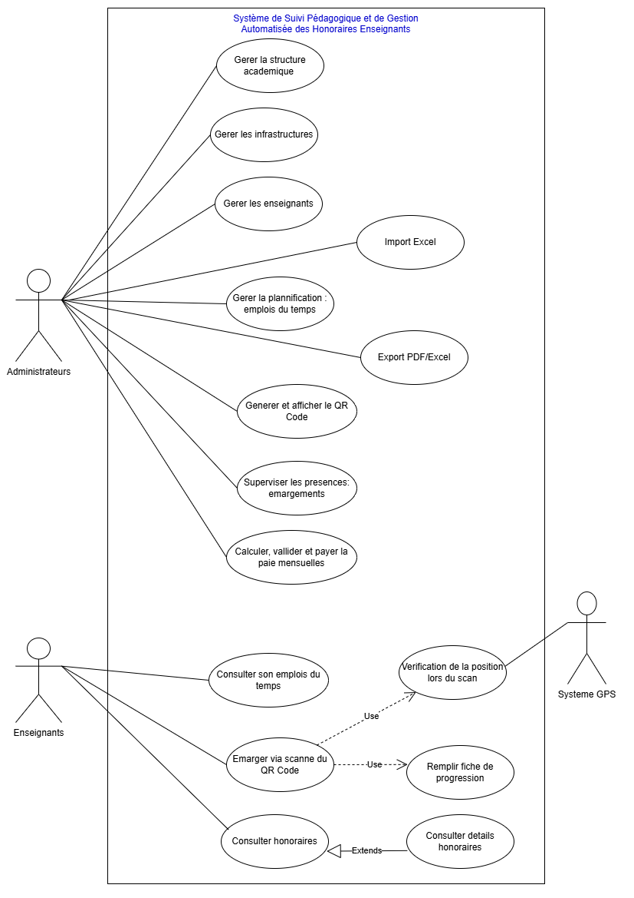
Figure 1 : Diagramme de cas d'utilisation du système EduTrack
Section 2 : Architecture du système

I- Architecture globale et composants
L'architecture d'EduTrack suit le modèle client-serveur en trois couches :
La couche de présentation est constituée de deux clients distincts :
- Le frontend web (Angular 21) destiné à l'administration, accessible via un navigateur ;
- L'application mobile (Ionic 8) destinée aux enseignants.
La couche API regroupe l'ensemble des services REST exposés par le backend Spring Boot. Elle assure la communication entre les clients et la couche de données. La documentation de l'API est générée automatiquement via Swagger/OpenAPI, facilitant l'intégration et le test des endpoints.
La couche de données est constituée de la base de données PostgreSQL qui centralise l'ensemble des informations du système. L'accès aux données est géré via Spring Data JPA et Hibernate, assurant une abstraction complète entre le code métier et le système de gestion de base de données.
Le flux de données suit le schéma suivant :
- Le client envoie une requête HTTP authentifiée (JWT) au serveur ;
- Le contrôleur Spring Boot reçoit la requête et délègue le traitement au service approprié ;
- Le service exécute la logique métier et interagit avec le repository ;
- Le repository utilise Spring Data JPA pour interroger la base de données ;
- La réponse est renvoyée au client au format JSON.
Cette architecture en couches offre plusieurs avantages : la séparation des préoccupations, la réutilisabilité des composants, la facilité de test et de maintenance, et la possibilité d'évoluer indépendamment chaque couche.
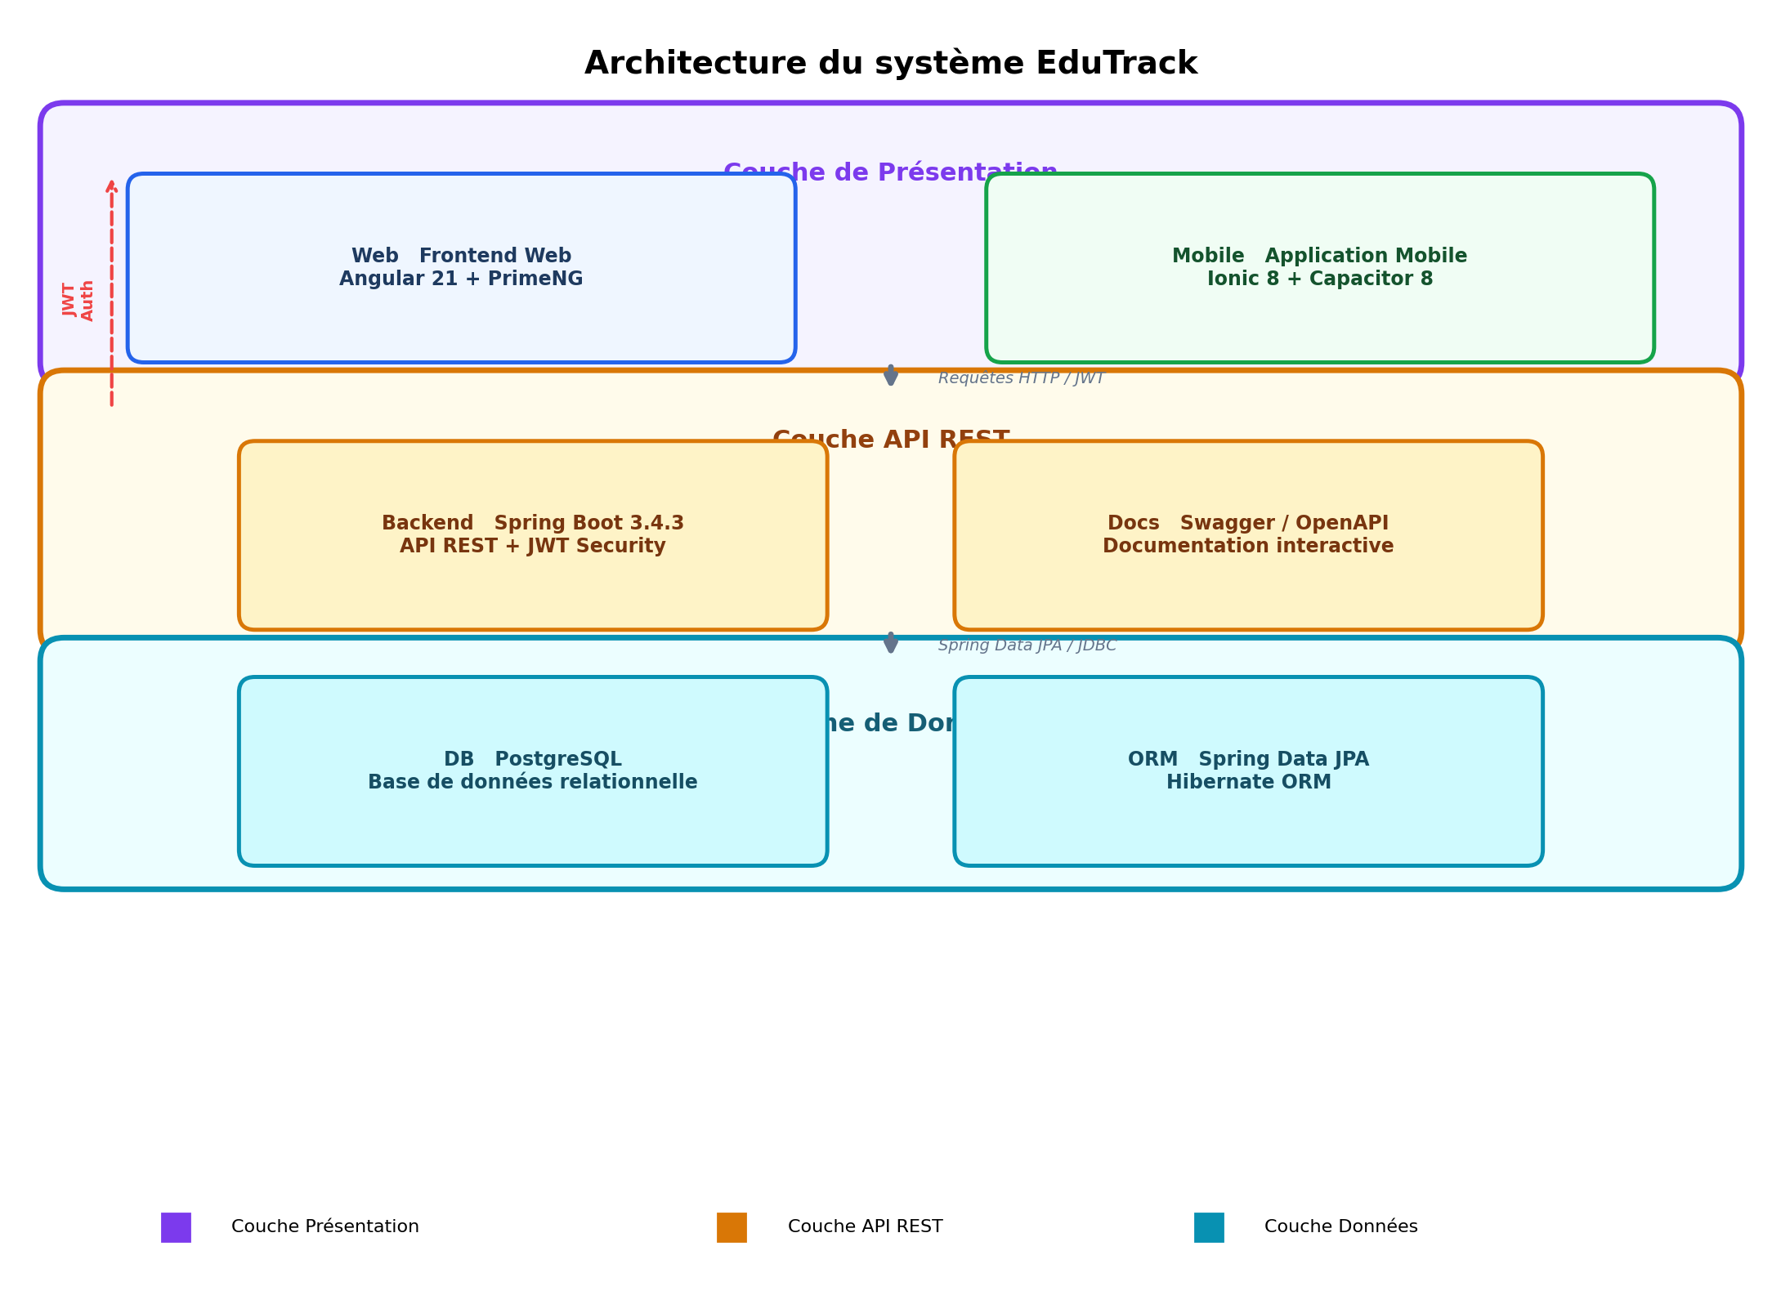
Figure 2 : Architecture en trois couches du système EduTrack
II- Modèle de données et API REST
Le modèle de données d'EduTrack a été conçu pour répondre aux exigences fonctionnelles identifiées. Il comprend les principales entités suivantes, avec leurs relations :
Un Département regroupe plusieurs Filières, qui elles-mêmes sont associées à des Niveaux d'Enseignement. Chaque combinaison de Filière et Niveau constitue une Classe. Les Matières sont associées aux Classes via les emplois du temps.
Un Enseignant (sous-type d'Utilisateur) est caractérisé par un matricule, un grade, une spécialité et une date d'embauche. Il peut être affecté à plusieurs séances.
Une Séance est planifiée dans le cadre d'un EmploiDuTemps, avec des informations sur la date, la classe, la matière, la salle, l'enseignant, le type de récurrence et le statut de la séance.
Un Emargement est associé à une Séance et enregistre la présence de l'enseignant avec un code QR, une date de scan, un statut (valide, en retard, absent) et une localisation éventuelle.
Les Fiches de Progression sont liées aux séances et permettent de suivre l'avancement du programme pédagogique.
Le calcul des Honoraires est basé sur les heures effectuées, avec des lignes d'honoraires détaillant le nombre d'heures, le taux applicable et le montant calculé pour chaque enseignant et chaque période.
L'API REST expose des endpoints pour chaque entité, organisés par ressource :
- /api/auth/* : Authentification et gestion des tokens JWT ;
- /api/utilisateurs/* : Gestion des utilisateurs ;
- /api/enseignants/* : Gestion des enseignants ;
- /api/classes/*, /api/matieres/*, /api/filieres/*, etc. : Gestion des référentiels ;
- /api/emplois-du-temps/*, /api/seances/* : Planification ;
- /api/emargements/* : Gestion des émargements ;
- /api/qrcodes/* : Génération des QR codes ;
- /api/honoraires/* : Gestion des honoraires ;
- /api/fiches-progression/* : Suivi pédagogique.
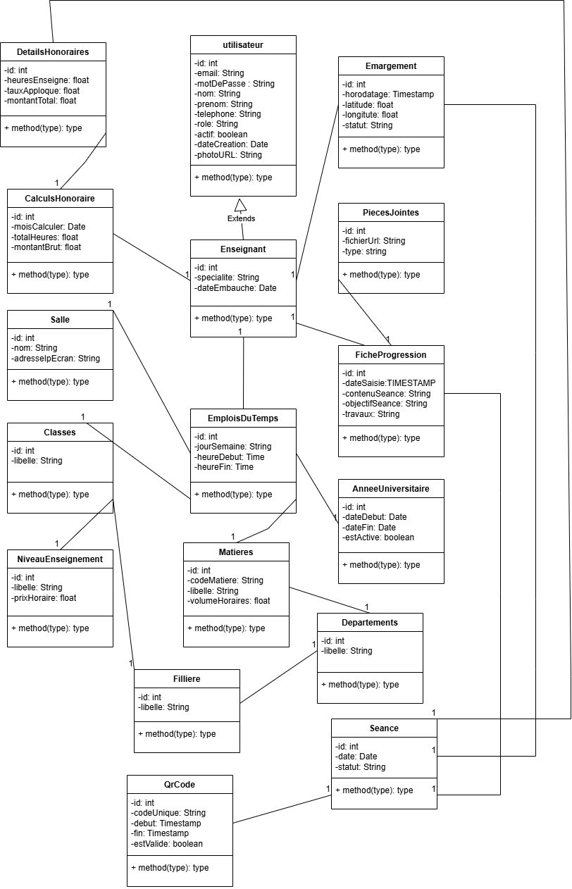
Figure 3 : Diagramme de classes du modèle de données EduTrack

Chapitre 2 : Implémentation et validation

Ce chapitre détaille la phase d'implémentation du système EduTrack, en présentant les aspects techniques du développement backend, frontend web et mobile. Il aborde également la phase de tests et de validation du système.
Section 1 : Implémentation du backend et frontend web

I- Développement backend avec Spring Boot
Le backend d'EduTrack a été développé avec Spring Boot 3.4.3 en utilisant Java. La structure du projet suit une architecture en couches classique :
La couche des contrôleurs (package controllers) expose les endpoints REST. Chaque contrôleur est annoté avec @RestController et définit les points d'entrée pour les opérations CRUD et les fonctionnalités spécifiques. Par exemple, AuthController gère l'authentification, SeanceController gère les séances, et EmargementController gère les émargements.
La couche des services contient la logique métier de l'application. Les services sont annotés avec @Service et implémentent les règles de gestion, telles que le calcul des honoraires en fonction des heures effectuées, la validation des émargements, et la génération des QR codes.
La couche de persistance (repositories) utilise Spring Data JPA avec des interfaces étendant JpaRepository. Cela permet d'effectuer des opérations CRUD sans implémentation explicite, tout en offrant la possibilité de définir des requêtes personnalisées.
La couche des entités (package Entities) définit les classes Java mappées aux tables de la base de données via JPA. Les relations entre entités sont gérées avec les annotations @OneToMany, @ManyToOne, @ManyToMany. L'héritage est utilisé pour la relation entre Utilisateur et Enseignant.
La sécurité est implémentée via Spring Security avec JWT. Le filtre JwtAuthenticationFilter intercepte chaque requête, extrait le token JWT de l'en-tête Authorization, et valide son authenticité avant d'autoriser l'accès à la ressource demandée.
La configuration CORS a été mise en place pour autoriser les requêtes provenant du frontend Angular et de l'application mobile. Swagger/OpenAPI a été intégré via springdoc-openapi pour générer automatiquement la documentation interactive de l'API, accessible via /swagger-ui.html.
Un DataSeeder a été développé pour initialiser la base de données avec des données de démonstration, facilitant ainsi les tests et la validation du système.
II- Développement frontend avec Angular
Le frontend web d'EduTrack a été développé avec Angular 21 et PrimeNG 21. L'application suit une architecture modulaire avec des composants standalone :
L'architecture de l'application frontend est organisée comme suit :
- Le dossier core/ contient les services partagés (auth.service, teacher.service, classe.service, etc.), les modèles de données et les intercepteurs HTTP ;
- Le dossier layout/ contient le composant Sidebar pour la navigation ;
- Le dossier features/ regroupe les modules fonctionnels (dashboard, login, classes, teachers, matieres, schedule, seances, attendance, qr-generator, etc.).
Le routage est géré via Angular Router avec lazy loading pour les modules fonctionnels, ce qui optimise le temps de chargement initial de l'application.
L'authentification est gérée côté client par le AuthService qui stocke le token JWT dans le localStorage et l'attache automatiquement à chaque requête via un intercepteur HTTP. Un AuthGuard protège les routes nécessitant une authentification.
L'interface utilisateur du tableau de bord présente des statistiques clés : nombre d'enseignants, de classes, de séances planifiées et taux de présence. Ces données sont actualisées périodiquement pour offrir une vue en temps réel de l'activité pédagogique.
La génération de QR codes utilise la bibliothèque angularx-qrcode pour produire des codes QR uniques pour chaque séance. Ces codes sont ensuite scannés par l'application mobile pour l'émargement.
L'interface de gestion des enseignants permet d'ajouter, modifier, supprimer et consulter les informations des enseignants, avec des fonctionnalités de recherche et de filtrage avancées.
Section 2 : Implémentation mobile et tests

I- Développement mobile avec Ionic/Capacitor
L'application mobile EduTrack a été développée avec Ionic 8 et Angular 20, en utilisant Capacitor 8 pour l'accès aux fonctionnalités natives.
L'architecture de l'application mobile comprend les pages suivantes :
- La page Login permet à l'enseignant de s'authentifier avec ses identifiants ;
- La page Planning affiche le calendrier des séances à venir de l'enseignant ;
- La page Scan QR utilise l'appareil photo du téléphone pour scanner les codes QR et enregistrer la présence ;
- La page Cahier de Textes permet à l'enseignant de renseigner le contenu de ses séances ;
- La page Historique liste les séances passées avec leur statut d'émargement ;
- La page Profil affiche les informations de l'enseignant et le suivi de ses honoraires.
La navigation est organisée avec des tabs (onglets) pour un accès rapide aux fonctionnalités principales. Le seance.service.ts centralise les appels API pour la gestion des séances et des émargements.
Le scan de QR codes utilise le plugin Capacitor Camera pour capturer l'image du code QR, et la bibliothèque de décodage intégrée pour extraire les informations de la séance. L'émargement est ensuite envoyé au backend pour validation et enregistrement.
L'interface utilisateur mobile a été conçue pour offrir une expérience fluide et intuitive, adaptée aux usages des enseignants en déplacement.
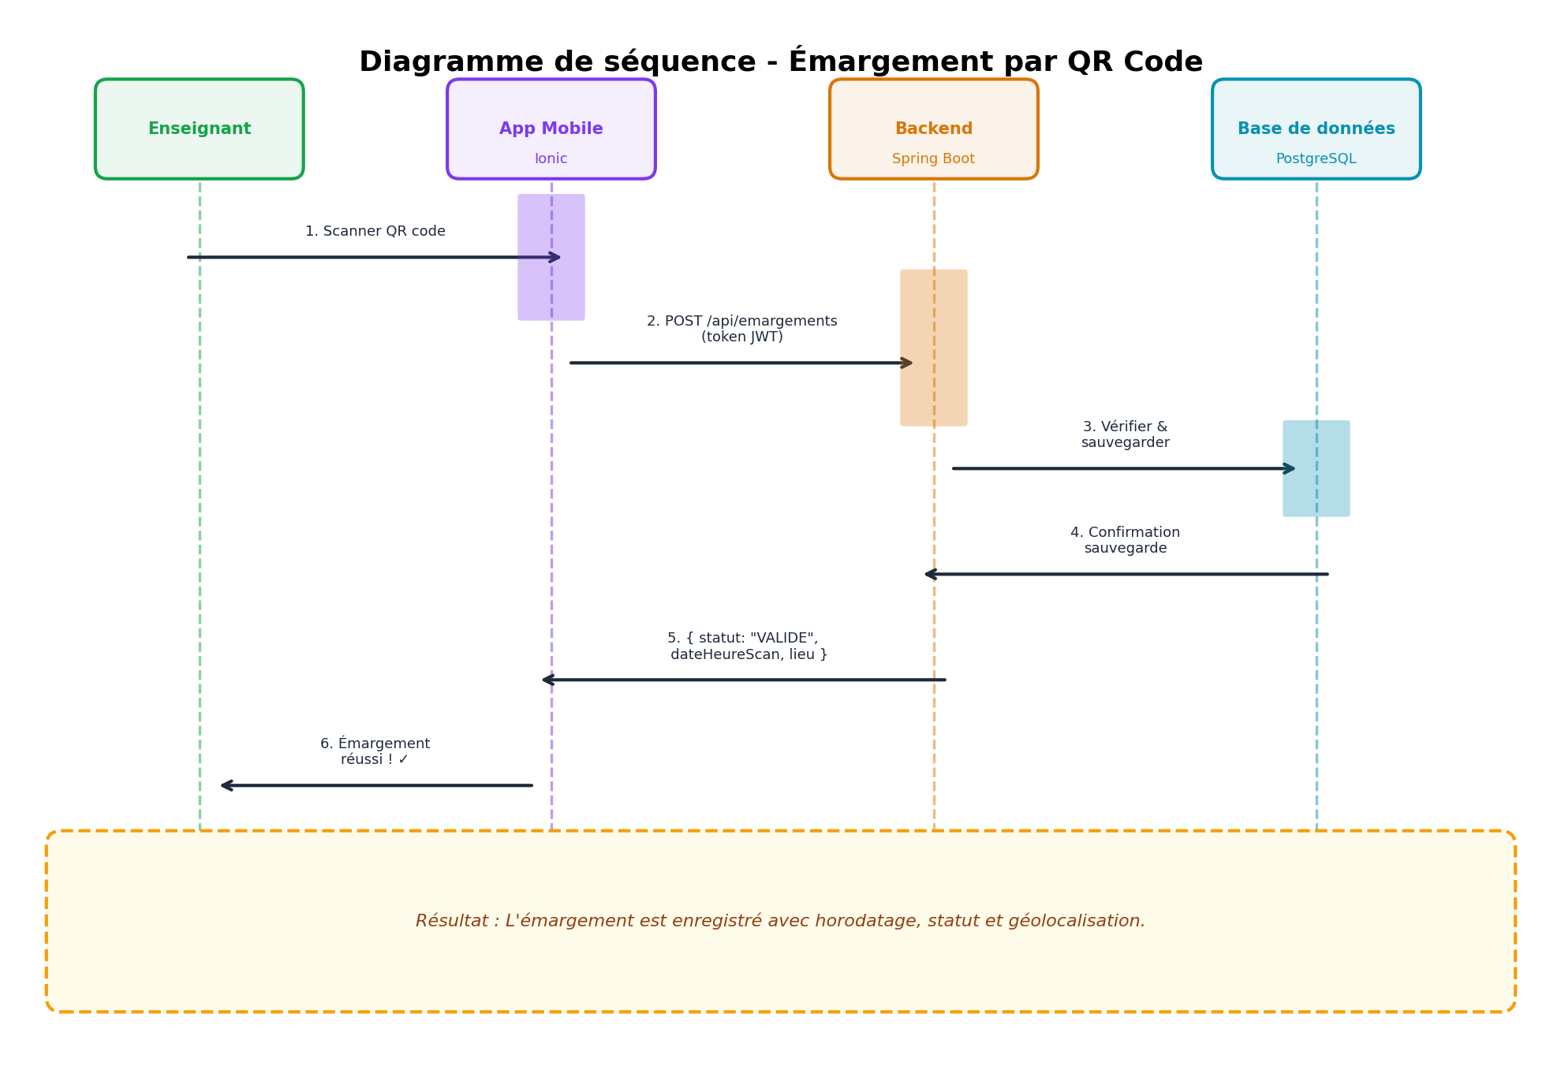
Figure 4 : Diagramme de séquence du processus d'émargement par QR Code
II- Tests et validation du système
La phase de tests et de validation est essentielle pour garantir la qualité et la fiabilité du système EduTrack. Plusieurs types de tests ont été réalisés :
Les tests unitaires ont été écrits pour vérifier le bon fonctionnement des services et des contrôleurs backend. Spring Boot fournit un support complet pour les tests avec @SpringBootTest, @WebMvcTest et @DataJpaTest.
Les tests d'intégration ont permis de valider les interactions entre les différentes couches du système : communication entre le frontend et le backend via les endpoints REST, persistance et récupération des données en base, et flux d'authentification complet.
Les tests fonctionnels ont été réalisés pour vérifier que chaque fonctionnalité répond aux spécifications définies : création d'un enseignant, planification d'une séance, génération d'un QR code, scan et émargement, calcul des honoraires.
Les tests de sécurité ont porté sur la validation des tokens JWT, la protection des endpoints par rôle, et la prévention des accès non autorisés.
Les tests de performance ont été effectués pour s'assurer que les temps de réponse de l'API restent acceptables, même en cas de charge importante.
Enfin, des tests utilisateurs ont été menés avec des enseignants et des administrateurs pour valider l'ergonomie et l'expérience utilisateur des interfaces web et mobile.

Conclusion

Ce mémoire avait pour objectif de concevoir et développer un système intégré de suivi pédagogique et de gestion des honoraires des enseignants pour l'INTEC SUP. Au terme de ce travail, nous pouvons affirmer que les objectifs fixés ont été atteints.
La première partie de notre travail a posé les fondements théoriques nécessaires à la compréhension des enjeux du suivi pédagogique et de la gestion des honoraires dans l'enseignement supérieur. Nous avons présenté les concepts clés et les acteurs impliqués dans les processus pédagogiques, ainsi que les défis spécifiques liés à la gestion des honoraires. Cette analyse théorique nous a permis de justifier le choix des technologies utilisées : Spring Boot 3.4.3 pour le backend, Angular 21 pour le frontend web, et Ionic 8 pour l'application mobile.
La seconde partie a été consacrée à la mise en œuvre pratique du système. Nous avons détaillé l'analyse des besoins fonctionnels et non fonctionnels, la modélisation UML du système, et l'architecture globale d'EduTrack. L'implémentation a été réalisée en suivant une approche modulaire, avec un backend robuste sécurisé par JWT, une interface web d'administration riche et intuitive, et une application mobile permettant aux enseignants de scanner les QR codes pour l'émargement et de suivre leurs activités.
Les résultats obtenus démontrent l'efficacité du système à répondre aux besoins exprimés. Les principales fonctionnalités ont été implémentées avec succès : la gestion des référentiels académiques, la planification des emplois du temps, l'émargement électronique via QR code, le suivi de la progression pédagogique, et le calcul automatisé des honoraires.
Cependant, ce travail présente certaines limites qui ouvrent la voie à des perspectives d'amélioration. Parmi celles-ci, nous pouvons citer :
- L'intégration d'un module de gestion des étudiants avec suivi individuel des parcours ;
- Le développement d'un module de communication intégré (messagerie, notifications) ;
- L'ajout de fonctionnalités d'intelligence artificielle pour l'analyse prédictive des résultats pédagogiques ;
- L'extension de l'application mobile pour les étudiants ;
- L'intégration avec des systèmes de paiement électronique pour la gestion des frais de scolarité.
En conclusion, EduTrack constitue une solution complète et moderne pour la gestion pédagogique et administrative de l'INTEC SUP. Il démontre comment les technologies web et mobiles contemporaines peuvent être mises au service de l'amélioration des processus éducatifs, contribuant ainsi à la transformation numérique de l'enseignement supérieur au Mali.

Bibliographie

Ouvrages
• WALLS Craig : « Spring Boot in Practice », Manning Publications, New York, 2022, 350 pages.
• DEITEL Paul et DEITEL Harvey : « Java: How to Program », 11e édition, Pearson, Londres, 2018, 1240 pages.
• FOWLER Martin : « UML Distilled: A Brief Guide to the Standard Object Modeling Language », 3e édition, Addison-Wesley, Boston, 2004, 208 pages.
• NEWMAN Sam : « Building Microservices: Designing Fine-Grained Systems », O'Reilly Media, Sebastopol, 2015, 280 pages.

Articles et documentation technique
• SPRING IO : « Spring Boot Reference Documentation », https://docs.spring.io/spring-boot/docs/current/reference/html/, consulté le 15 mars 2026.
• ANGULAR : « Angular Documentation », https://angular.dev/docs, consulté le 20 mars 2026.
• IONIC : « Ionic Framework Documentation », https://ionicframework.com/docs, consulté le 25 mars 2026.
• CAPACITOR : « Capacitor Documentation », https://capacitorjs.com/docs, consulté le 25 mars 2026.
• POSTGRESQL : « PostgreSQL Documentation », https://www.postgresql.org/docs/, consulté le 15 mars 2026.

Cours
• M. KOME Moctar : « Cours de méthodologie de recherche et de rédaction », INTEC SUP, Bamako, année universitaire 2025-2026.

Glossaire

API : Application Programming Interface (Interface de programmation applicative)
CRUD : Create, Read, Update, Delete (Créer, Lire, Mettre à jour, Supprimer)
DDL : Data Definition Language (Langage de définition de données)
DTO : Data Transfer Object (Objet de transfert de données)
HTTP : HyperText Transfer Protocol (Protocole de transfert hypertexte)
IDE : Integrated Development Environment (Environnement de développement intégré)
JDK : Java Development Kit (Kit de développement Java)
JPA : Jakarta Persistence API (API de persistance Jakarta)
JSON : JavaScript Object Notation (Notation objet JavaScript)
JWT : JSON Web Token (Jeton web JSON)
JVM : Java Virtual Machine (Machine virtuelle Java)
MVC : Model-View-Controller (Modèle-Vue-Contrôleur)
ORM : Object-Relational Mapping (Mapping objet-relationnel)
PFE : Projet de Fin d'Études
REST : Representational State Transfer (Transfert d'état représentationnel)
SPA : Single Page Application (Application monopage)
SQL : Structured Query Language (Langage de requête structuré)
UML : Unified Modeling Language (Langage de modélisation unifié)
UX : User Experience (Expérience utilisateur)

Table des matières

Dédicace
Remerciements
Sommaire
Résumé
Introduction
Partie I : Cadre théorique
Chapitre 1 : Généralités sur les systèmes de suivi pédagogique
Section 1 : Concepts fondamentaux de la gestion pédagogique
Section 2 : La gestion des honoraires des enseignants
Chapitre 2 : Technologies et architectures de développement
Section 1 : Technologies backend et bases de données
Section 2 : Technologies frontend et mobile
Partie II : Cas pratique – Analyse, conception et implémentation d'EduTrack
Chapitre 1 : Analyse et conception du système
Section 1 : Analyse des besoins et spécifications
Section 2 : Architecture du système
Chapitre 2 : Implémentation et validation
Section 1 : Implémentation du backend et frontend web
Section 2 : Implémentation mobile et tests
Conclusion
Bibliographie
Glossaire
Annexes

